附件 2：交通路线

成都市云豪假期酒店
地址：成都市温江区江宁南路266号
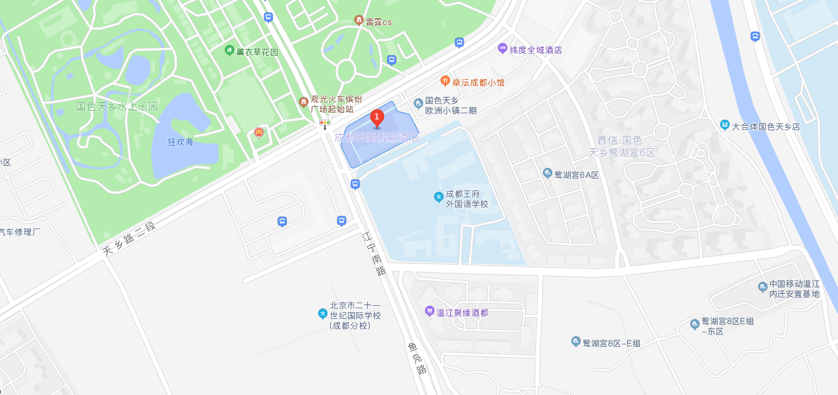
（1）成都东站——酒店
①东站出站步行 90 米，到成都东客站地铁站乘 2 号线地铁→犀浦方向，乘坐 10站，到中医大省医院地铁站换乘 4 号线→万盛方向，乘坐 14 站，到凤溪河地铁站换乘17号线→金星方向，乘坐 2 站，到黄石地铁站下车C口出站，步行 200米至地铁黄石站公交站乘 763/W53 路公交车，乘坐 2站到万春公交站下车，步行 500 米，到达成都云豪假期酒店。
②乘出租车到达酒店，全程 45 公里，预计110 元左右。

（2）成都火车南站——酒店
①南站出站步行 280 米，到火车南站地铁站乘 18 号线地铁→天府机场北方向，乘坐 1站，到孵化园站换乘 9 号线→黄田坝方向，乘坐 7 站，到机投桥地铁站换乘17号线→金星方向，乘坐 6 站，到市五医院地铁站下车A2口出站，步行 400 米至来凤路公交站乘 W26路公交车，乘坐 4 站到万春公交站下车，步行 150 米，到达成都云豪假期酒店。
② 乘出租车到达酒店，全程 31 公里，预计 75 元左右。

（3）成都双流国际机场——酒店 （ 优先推荐乘坐到达双流国际机场的航班）
①航站楼出站步行150 米，到双流机场2航站楼C口进入乘10 号线地铁→天平园方向，乘坐 3站，到华兴站换乘 9 号线→黄田坝方向，乘坐 3 站，到机投桥地铁站换乘17号线→金星方向，乘坐 6 站，到市五医院地铁站下车A2口出站，步行 400 米至来凤路公交站乘 W26路公交车，乘坐 4 站到万春公交站下车，步行 150 米，到达成都云豪假期酒店。
② 乘出租车到达酒店，全程 30 公里，预计75 元左右。

（4）成都天府国际机场——酒店
①航站楼出站步行 3300米，到天府机场北地铁站乘 18 号线地铁→火车南站北方向，乘坐7站，到孵化园站换乘 9 号线→黄田坝方向，乘坐 7 站，到机投桥地铁站换乘17号线→金星方向，乘坐 6 站，到市五医院地铁站下车A2口出站，步行 400 米至来凤路公交站乘 W26路公交车，乘坐 4 站到万春公交站下车，步行 150 米，到达成都云豪假期酒店。
② 乘出租车到达酒店，全程 110 公里，预计240元左右。

